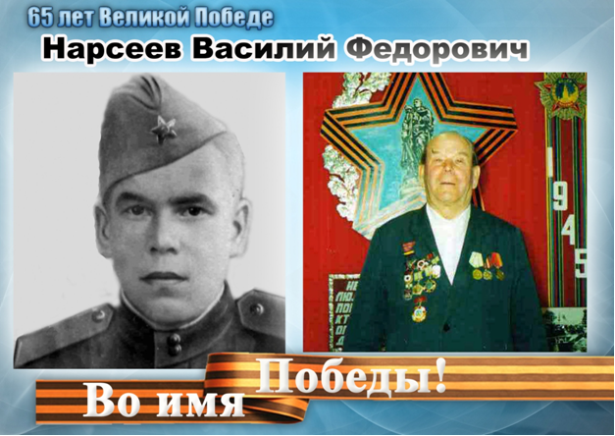

Еще идя сквозь ужасы войны,
Мы испытали всё, и в полной мере.
Кому-нибудь потомки не поверят,
Кому-то не поверят – нам должны!
А. Прокофьев

Всё дальше и дальше от нас война. Нам посчастливилось родиться и вырасти в мирное время, и о войне мы знаем лишь из книг, фильмов и рассказов участников войны. С каждым днем всё меньше остаётся очевидцев тех страшных событий, кто видел кровь, переживал голод, безвозвратно терял друзей, любимых. Придёт время, когда не останется никого, кто мог бы рассказать об этом страшном времени. Поэтому бережнее, внимательнее мы должны относиться к ним.
Одним из таких людей, защищавших город Ленинград, является мой отец, бывший старший сержант, пулеметчик Нарсеев Василий Федорович. В нашем доме хранится реликвия: листок фронтовой газеты «Атака» за февраль 1943 года и фотография, где отец после ранения в новенькой гимнастерке с орденом Красной Звезды на груди. Еще есть альбом, созданный отцом, где отмечен путь 376 краснознамённой стрелковой Кузбасско-Псковской дивизии, в составе которой он воевал. Из его слов поведаю все по порядку.
Родился 19 августа 1922 года в деревне Мамзеры Нолинского района Кировской области. 11 сентября 1941 года призван в армию. Прошел кратковременные курсы. В начале декабря был зачислен в маршевую роту. Получил новое обмундирование и отправился к месту назначения. Куда – никто не знал. Долго ехали. Частые воздушные налеты, артиллерийские обстрелы мешали движению. Приходилось часто останавливаться, порой помогать восстанавливать железнодорожные пути, а потом продолжать следовать дальше. 2 января 1942 года прибыли в район города Чудово. Долго ждали оружие. Когда доставили, то оказалось, что всем не хватает. Давали одну винтовку на двоих. Мне дали пулемет «Максим», так как я был обучен, назначили командиром отделения. Мы были молоды, радовались жизни, радовались самому простому, сиюминутному, незначительному. Пробежал под пулями до соседнего окопа – смех; старшина принес полный термос каши - удовольствие; выдали 50 граммов спирта – праздник; выспался на привале – лучшей жизни и не надо; выдали новые портянки – тоже радость, а если на марше из кузова машины тебе девушка улыбнется – счастье!
Хотя и не каждый день шел я под пулями, однако, сколько их даже за один год было направлено в меня, сколько пролетело мимо, задев полы шинели, каску.
Мой фронтовой путь в составе Волховского, а затем Ленинградского фронта лежал от Чудского озера до Лиепаи.
Помню, первый бой был недалеко от Чудского озера.
Ночью пришли на позицию соорудили землянку, прорыли ходы сообщений. Командир взвода остался доволен нашей работой. Услышали гул немецкого самолета, старались срастись с землей. Видим: откуда-то из-за кустов вылетает наш У-2 и давай «жалить» то справа, то слева. Задымил ведь немецкий самолет, начал падать, а наш У-2 опять куда-то спрятался. Как радовались мы за советского летчика, его героизм, мужество. Как это воодушевило нас! Первую атаку мы отбили, рванулись в передние укрепления испанцев. (Здесь воевали с испанской «Голубой дивизией»). В одной из землянок обнаружил целое богатство: большой кусок сливочного масла, галеты, тушенку и хлеб (кстати, немецкий хлеб невкусный). Я набил свой вещмешок до отказа, отправился к своим. Вдруг совсем рядом раздался взрыв большой силы. Град осколков осыпал меня, ранив в ногу и ягодицу. Идти не мог. Дополз до своих. Товарищи соорудили что-то вроде носилок и доставили меня в медсанчасть.

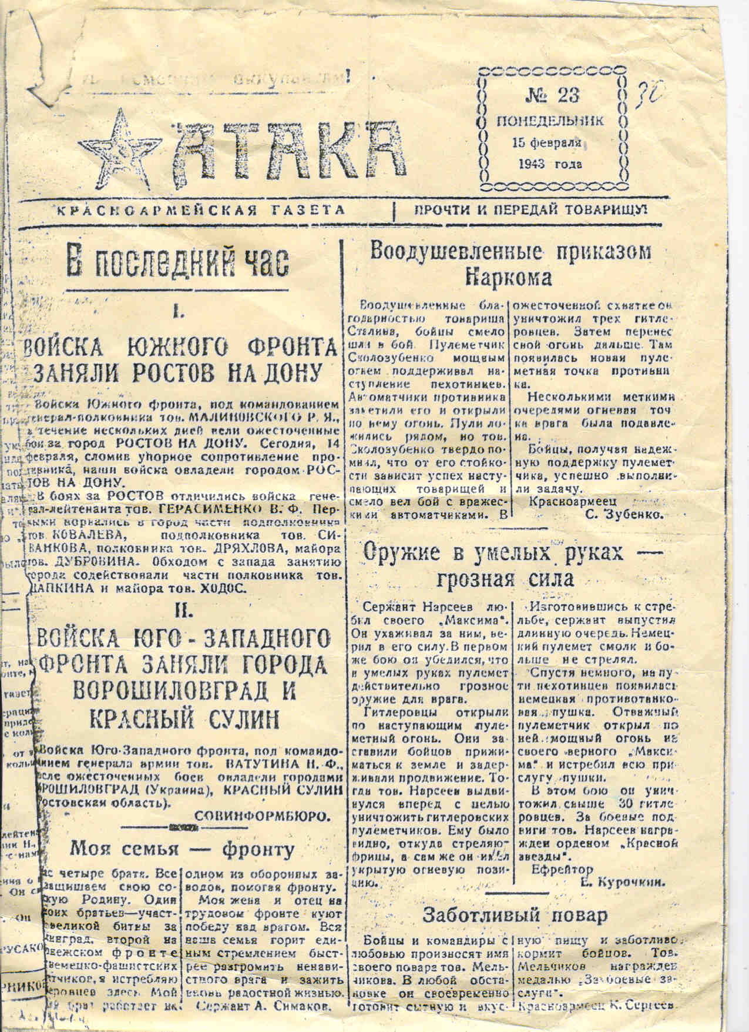

Часть продуктов отдал им, а остальное – в медсанчасть. С питанием в это время было плохо. Сделали операцию, извлекли осколки. Не пролежал в госпитале и недели, как явился комиссар (не помню его фамилии) и сказал, что положение критическое, кто может держать оружие, прошу встать. Поднялось человек 15, в их числе и я. Комиссар посмотрел на меня и говорит:
- Ты же не сможешь идти.
- Я могу ползти и могу стрелять.
Комиссар согласился. Мне нашлось место в санях. Отправились в район реки Волхов. Двигаться можно было только по танковому следу. Дорога справа и слева была заминирована.
Добрались до берега. Часть солдат погрузилась на паром, мне и некоторым солдатам места не хватило. Река глубокая, в это время по ней шла шуга (лёд). Началась бомбежка и мы, те, кто не успел на паром, увидели ужасающую картину, потрясшую нас до глубины души. На месте парома с людьми были только круги и брызги. Прямое попадание бомбы. Еще десять минут мы были вместе, а теперь их нет. Поползли вдоль берега, нашли лодки, в них переправились до Малой Вишеры, а потом и до Большой Вишеры.
Нас была горстка бойцов, часто вступали в перестрелки, добрались до города Сосновка. У меня открылись раны, поднялась высокая температура. Я опять попал в госпиталь. С месяц провалялся на больничной койке. Врач не хотел выписывать, но я был настойчив, выписку получил. Я хотел догнать свою часть, но не получилось. Меня направили в другую часть, которая располагалась в Ленинграде в Лесотехнической академии на Новосельцевской улице. Верхних этажей и окон не было.
Ленинград в 1942 году выглядел уныло. Почти лишенный движения – без трамваев, автобусов, троллейбусов – без электричества, тепла, уюта, воды, но всё-таки жил, воевал.
Немцы рвались к Ленинграду, и день мало отличался от ночи. Бомбили без передышки. Город был измучен и обескровлен зимой. Все методы фашисты на нас испробовали: бомбили, обстреливали из орудий, голодом душили, вели психологическую обработку листовками, чтобы посеять панику среди населения – сломить его дух.
Запомнился текст одной листовки: «Доедайте бобы и залезайте в гробы». Да, бобы-то мы доели, но в гробы, как хотелось бы им, залезать не спешили – выжили, выстояли.
Блокадный Ленинград был городом тружеников. Но особая роль в этой трудовой эпопее принадлежала женщинам.
На ленинградских предприятиях рабочих, ставших солдатами, заменили их матери, жены, сестры, дети. К концу 1941 года на заводах оставалось только 4% кадровых рабочих, 80% всех работающих составляли женщины.
Однажды комиссар обходил строй солдат и выбрал человек 12, в том числе и меня и отдает приказ: «Помочь заводчанам». Меня назначают старшим отряда. Когда мы прибыли на завод, выпускающий детали для танков, пулеметов, снаряды, увидели работниц. На них трудно было смотреть: голод (пайка рабочего составляла 250 граммов хлеба), холод и непосильный многочасовой труд превратили женщин в ходячие скелеты.
Предложил бойцам половину своего пайка отдавать труженицам. Никто не был против этого. Каждый вспомнил свой дом, мать, жену, детей. В течение 10 дней мы работали на заводе и подкармливали работниц. А когда пришла пора расставаться, то бригадир женщин сказал, чтобы я построил бойцов. И каждого бойца труженицы целовали так, чтобы на лице не оставалось нецелованного места, и кланялись, низко кланялись, бесконечно благодарили нас.
Мы вернулись в свою часть.
Гитлеровское командование не оставляло своих надежд. Планы операции «Фойерцаубер» («Волшебный огонь») сменились планами «Нордлихт» («Северное сияние»). Целями операции было: «1-е – отрезать Ленинград и установить связь с Финляндией; 2-е – занять Ленинград и сравнять его с землей».
Однако все эти планы были сорваны операцией, получившей название Синявинской. Помню, Синявинские бои были сначала в болотах, где невозможно было вытянуть ноги из проклятой жижи, а потом бои на Синявинских высотах.
22 декабря 1942 года был награжден медалью «За оборону Ленинграда».
Помню, попали в окружение, скрывались в лесах, выходили небольшими группами оборванные, грязные, голодные, измученные.
В декабре 1942 года надлежало встречными ударами двух фронтов Ленинградского и Волховского разгромить группировку немецких войск на Шлиссельбургско-Синявинском выступе. Оборону противника пришлось буквально прогрызать. Гитлеровцы оказывали яростное сопротивление.

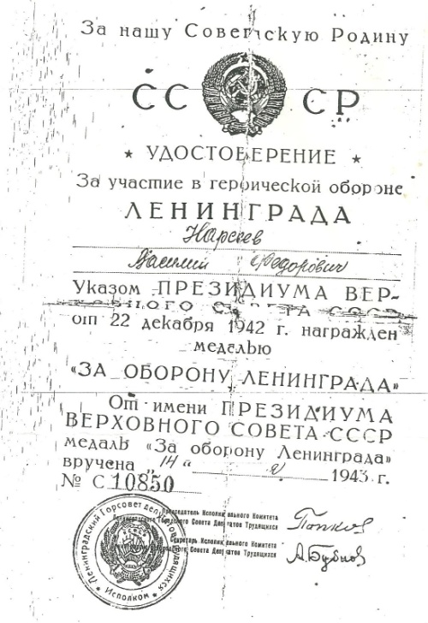

Ленинградский фронт встретился с Волховским 18 января. Чтобы преодолеть 14 километров, разделявших их, войскам двух фронтов понадобилось 7 дней. Выходит, каждый продвигался в сутки примерно на километр. Так сильно укреплено «бутылочное горло», так ожесточенно пробивался враг. На этом узком, сплошь укрепленном выступе очень трудно было совершить обходные маневры, приходилось брать вражеские позиции в лоб, а фашисты не только оборонялись, они шли в контратаки по нескольку раз в день. Многие подразделения вынуждены не только пробиваться вперед, но и стоять насмерть на захваченных рубежах, преграждая дорогу врагу.
Получили приказ, закрепиться на высоте и во что бы то ни стало удержать ее. Я вместе со своим вторым номером красноармейцем Т. Яковлевым окопался, установил свой пулемет. Положение у меня было выгодное.
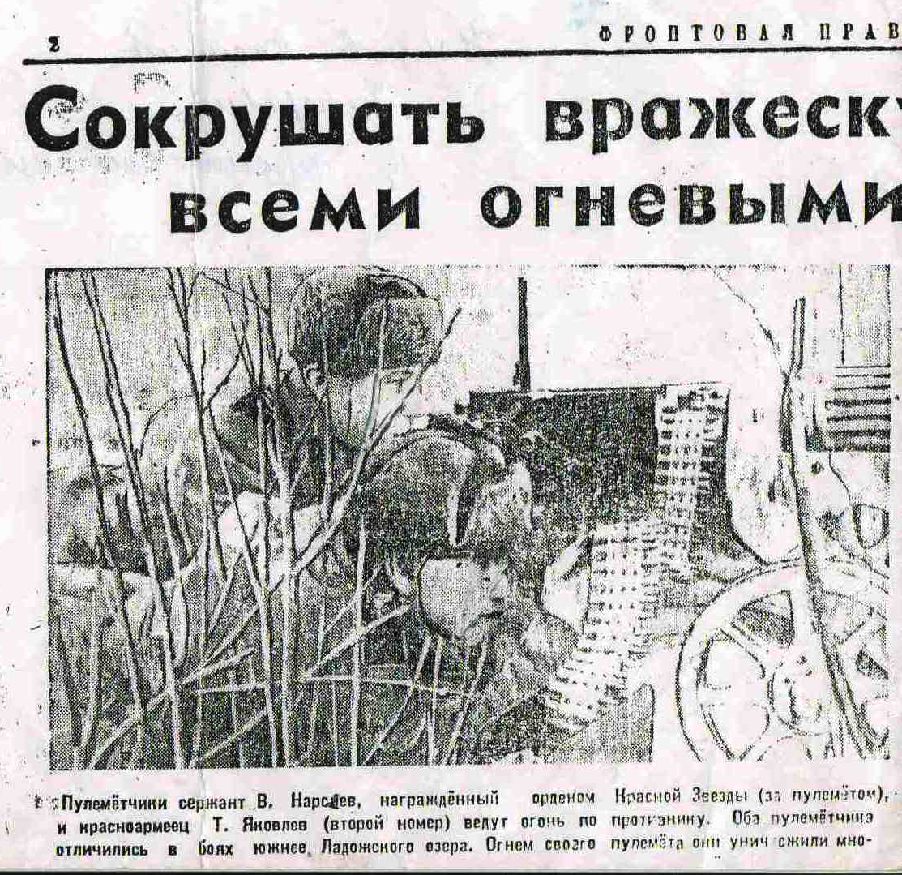

Началась атака, отразили. Немцы опять полезли. Вновь получили порцию свинца. Это повторялось много раз. Много было положено фашистов. После боя оглянулся, а вокруг никого: одни трупы.
За этот бой был награжден орденом Красной Звезды. Военный корреспондент Дм. Козлов сделал снимок и написал о нас статью в газету «Атака», за что я ему безмерно благодарен.
Вскоре я был ранен в шею и грудь. Пуля в шею прошла, не задев сонную артерию, а вот в груди застряла навсегда.
Мне везло на хороших людей.
В госпитале военный врач был человеком знающим (забыл его фамилию), он умело выкачал из легкого жидкость, которая мне мешала дышать, кровь шла горлом. Я ожил, пошел на поправку. Месяца два все-таки провалялся в госпитале. Там же узнал о награде. Буквально перед выпиской появился фотограф и запечатлел меня на снимке молодым, здоровым, с орденом Красной Звезды на груди.

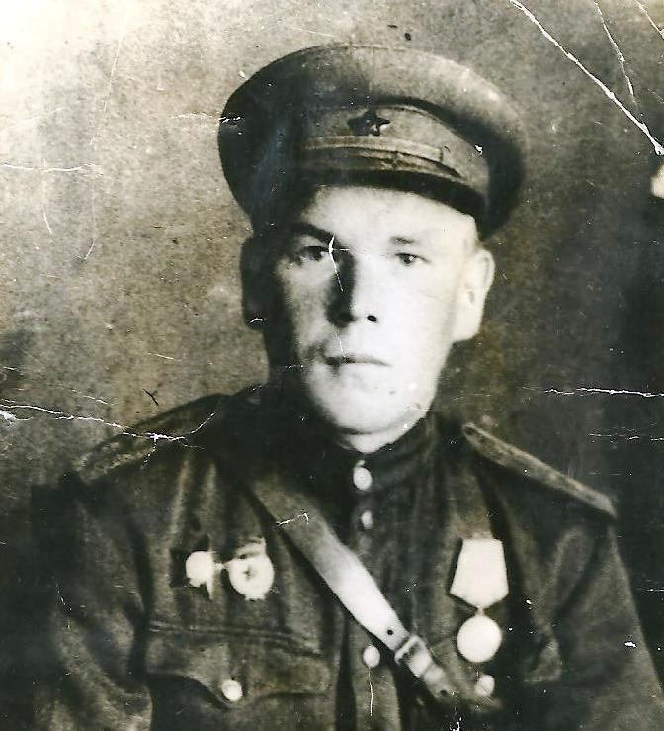

Сентябрь 1944 года, после госпиталя, г. Ленинград

В 1943 году был принят в ряды коммунистической партии.

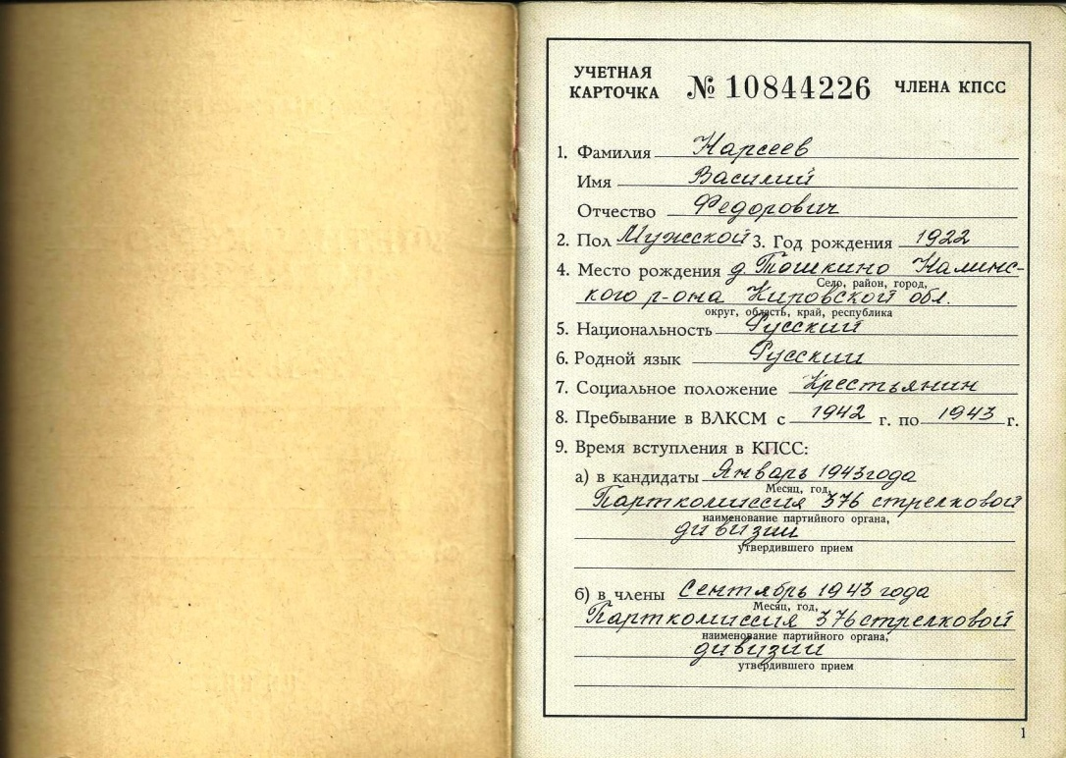

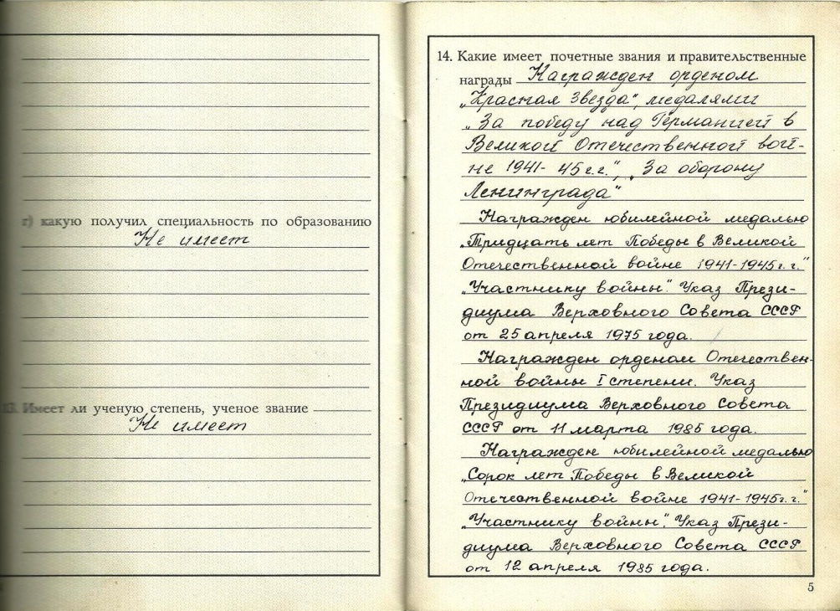

Стал иметь привилегию первым идти в бой, выполняя приказ: «Коммунисты, вперед!». В преддверии наступательных боев в зимних условиях командир дивизии в октябре 1943 года отдал приказ о формировании отдельного лыжного батальона. В такой лыжный батальон попал и я. Нашей задачей было разведывать позиции фашистов, освобождать небольшие населенные пункты, хутора от врага.
В августе 1944 года была полностью ликвидирована блокада Ленинграда.
Нашему ликованию не было предела. Хочется добрым словом вспомнить своих командиров: Доронина Григория Александровича, которому я обязан своей жизнью.
Он спас меня. После изнурительных боев я заснул в окопе. Был 30-ти градусный мороз. Пока спал (командир разрешил отдыхать по очереди), рота двинулась вперед. Я уже замерзал. Спасибо командиру, он решил проверить, не остался ли кто, и наткнулся на меня. Вынес на руках, идти я уже не мог. Сразу в госпиталь. Там быстро поправился и опять воевать. Комиссар нашей части Исаев, тоже прекрасный человек, он не был военным, но понимал солдата и разделял вместе с ним все тяготы непростой жизни на войне.
Блокада была прорвана, но война продолжалась.
Для меня война закончилась 27 февраля 1945 года в Латвии в местечке Лиепая. Я опять был ранен. После излечения был направлен на уральский военный завод. Там работал в течение пяти месяцев.
Моему отцу повезло, вероятно, он родился под счастливой звездой. Прошел почти всю войну, не шкурничал, не предавал, не искал легких путей, выжил в этой мясорубке.
Мой отец умер в возрасте 89 лет. Он был бодр и жизнерадостен до конца своей жизни, верил людям, старался прийти на помощь тем, кто в ней нуждался.

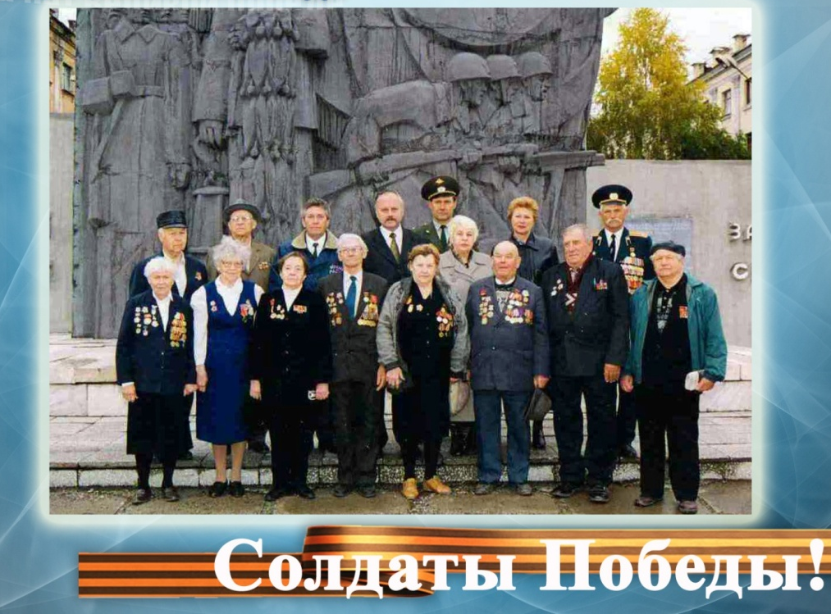

Я хочу рассказать о моих родных, кто не дожил до Победы, но внес ощутимый вклад в приближение этой даты.
Мой дед со стороны мамы Селюнин Михаил Лаврентьевич родился в 1905 году. Был призван в ряды Красной Армии 1 апреля 1942 года. Успел прислать только одно письмо. Погиб 16 августа 1942 года. Место захоронения неизвестно. В списках погибших числится под № 1 204 292. В семью пришла похоронка.
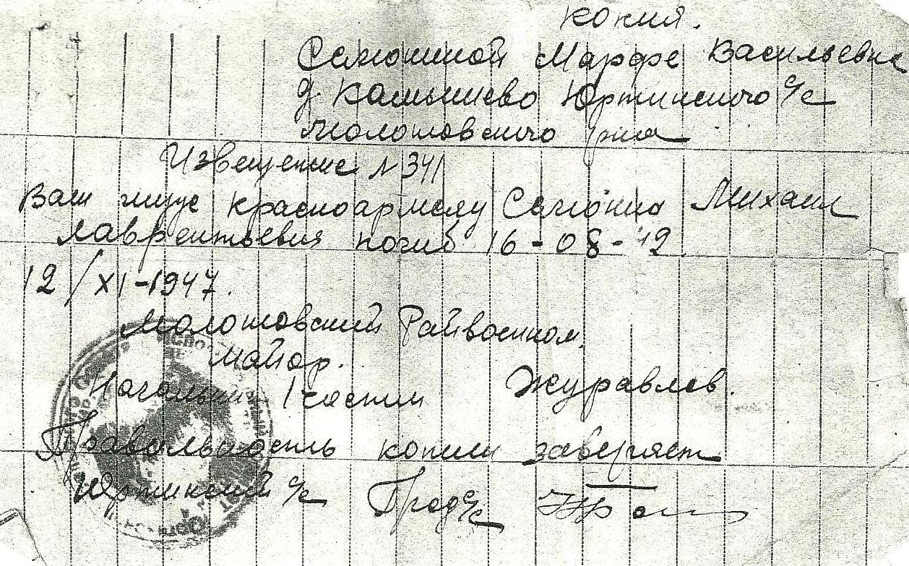

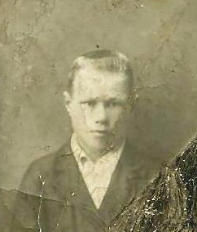

Мой дядя, мамин брат Селюнин Александр Михайлович, 1923 года рождения, был призван на фронт 5 мая 1942 года Нолинским райвоенкоматом Кировской области. Пропал без вести в апреле 1943 года. Мама рассказывала, что он был лихим парнем, балагуром, весельчаком, играл на гармошке. В 20 лет его не стало. После войны подавали в розыск, но поиски не имели успеха. Воевал он на Центральном фронте. Даже неизвестно место гибели дяди Саши.

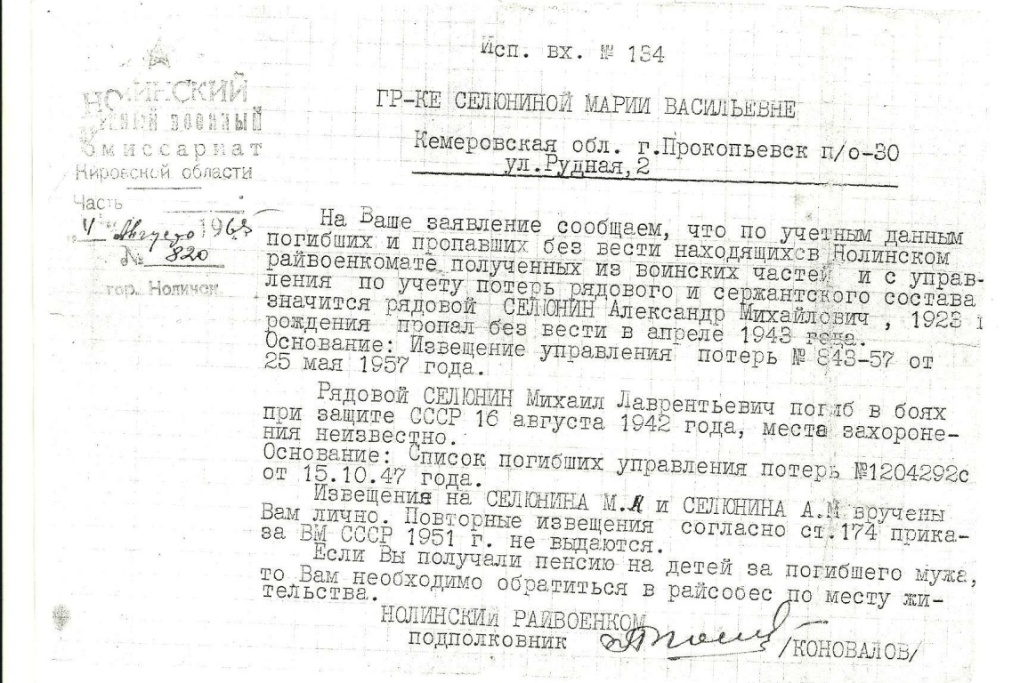

Моя мама Нарсеева Евдокия Михайловна, в девичестве Селюнина, в 18-летнем возрасте (она с 1926 года рождения) была мобилизована из далекой кировской деревни в город Новосибирск на военный завод. Работали по 16 и более часов. Под ноги подставляли ящики от снарядов, так как станки были рассчитаны на взрослых людей. Спали в холодных неотапливаемых бараках, постоянно хотелось есть. Ту пайку, которую получали, съедали сразу. Несмотря на трудности, выстояли, выдержали, победили.
Брат отца Нарсеев Петр Федорович с первых дней на фронте. Был ранен, контужен, потерял глаз. Комиссовали. Его уже нет в живых: рано ушел из жизни. Сказалось фронтовое ранение.
Нельзя забывать участников войны, простых рядовых, а также тружеников тыла. Нельзя перечеркивать историю своей семьи, не знать корни, становиться «Иванами, не помнящими родства». А то и нас перечеркнут потомки…
Уверена, что каждый гражданин России обязан чтить и хранить память о людях, отстоявших честь и независимость Родины.
Я думаю, что в России мало таких семей, которых бы не коснулась война.
Нет, говорим мы сегодня, не напрасными были пролитая кровь и тяжелейшие жертвы. Миллионы сражались и гибли за то, чтобы живы были мы, чтобы дети и внуки жили в мире и счастье.
Нельзя позволить, чтобы вновь вспыхнуло пламя военного пожара. Уроки, полученные человечеством в ходе Второй мировой войны, обязывают нас не забывать о бдительности.
В нашей семье хранится много документов времен Отечественной войны или связанных с этим трагичным событием: фотографии, справки, вырезки из фронтовых газет, документы. И среди них открытка. На ней артиллерист подвешивает к самолету-бомбардировщику бомбу, на которой краской написано: За Украину. Сколько же русских солдат погибли, освобождая Украину от фашистов! А теперь? Все забыто, забыто, что мы братья, что мы были вместе многие века. Что же случилось, братья украинцы?

